教 務 處 通 知
新學年（112學年度第1學期）多元選修、彈性學習選課通知
致以下各班導師及班長：
綜高一年級：一忠、一孝、一仁、一愛
技高一年級：加工一、畜保一、生機一、機械一、電子一、電機一、汽車一、化工一
實技一年級：機加一、商資一
技高二年級：加工二、畜保二、生機二、機械二、電子二、電機二、汽車二、化工二
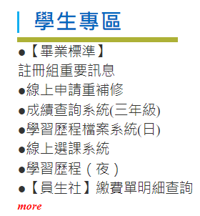
新學年（112學年度第1學期）
上網選課時間：6月12日（一）~6月26日（一）
線上選課系統：https://web.jhenggao.com/iCS_HLVS/index.aspx
或由學校首頁→學生專區→線上選課系統
登入方式： 學號（全6碼） + 密碼（身分證後4碼）
※※未上網選填志願者由系統隨機分發※※

需線上選課學生 | 課程名稱 | 111學年度第1學期 上課時段
技高一升二 | 1.多元選修 | 星期三第1~2節（全學期上課）
 | 2.彈性學習（含自主學習） | 星期三第3~4節（6週微課程，共3段，上3門課）
實技一升二 | 彈性學習（含自主學習） | 星期三第3~4節（6週微課程，共3段，上3門課）
綜高一升二 | 彈性學習（含自主學習） | 星期三第3~4節（6週微課程，共3段，上3門課）
技高二升三 | 多元同科單班2選1 | 各科、各學程自訂

綜高一升二、技高一升二、實技一升二的同學，
若於彈性學習課程中選填自主學習，
請於7月30日前繳交「自主學習申請書」（如附件），否則不予錄取。
繳交方式：
- 實體–7/30前將申請書繳交至教務處課務組；
- 線上–線上平台下載申請書後，填妥後7/30前上傳至線上選課平台。

※備註：未填寫計劃表申請者無法中選自主學習課程。
教務處112.6.13.

